四 川 大 学 计 算 机 学 院、软 件 学 院
实 验 报 告
学号：2023141220023 姓名：易治行
专业：计算机科学与技术 班级：102班 第7周
课程名称 | 计算机网络 | 实验课时
实验项目 | 实验2 DNS服务器配置与DNS协议分析 | 实验时间 | 2026年10月20日
实验目的 | 1. 在 Packet Tracer 中配置 DNS 的 A 与 CNAME 记录，验证域名解析与 IP 通信之间的关系。  2. 通过 DNS 服务器改址故障及恢复实验，掌握客户端解析器配置的排查方法。  3. 使用 Wireshark 捕获真实 DNS 查询与响应，分析事务 ID、端口、递归标志、资源记录和缓存行为。
实验环境 | 硬件与系统：Apple M2 Mac，macOS 26.5.1。  仿真：Cisco Packet Tracer 9.0.1.0858；PC-PT×1、Server-PT×2、Switch-PT×1，三条直通铜缆。  抓包：Wireshark dumpcap 4.6.9，en0 接口；TShark 4.6.9 解析；Wireshark 4.4.14 查看截图。  真实客户端：10.135.128.230。ping 抓包中实际 DNS 端点为223.5.5.5；四组 nslookup 指定同一解析器202.115.39.9。

实验内容  （步骤和方法） | 一 Packet Tracer 网络与记录配置  搭建同一交换机连接的局域网。PC 为192.168.1.155/24，DNS服务器初始为192.168.1.199/24，目标主机为192.168.1.200/24；三者均无需经网关进行本子网通信。PC 初始 DNS 指向192.168.1.199。  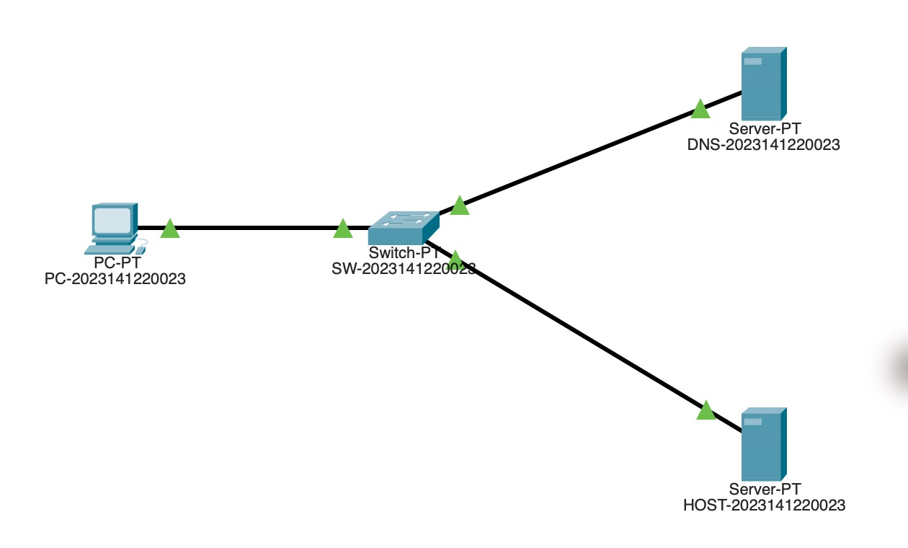  图1 Packet Tracer 实际拓扑与三条直通链路  设备按学号命名：PC-2023141220023、DNS-2023141220023、HOST-2023141220023、SW-2023141220023。  DNS 服务开启，配置两条记录：  www.yizhixing.com A 192.168.1.200  www1.2023141220023.com CNAME www.yizhixing.com  分别 ping 目标 IP、主域名与别名。随后进入 Simulation 模式，读取实际 DNS 响应 PDU；响应资源记录通过 Packet Tracer 内置脚本接口提取，截图保留其真实字段。

数据记录  和计算 | 二 初始状态的 IP 与域名测试  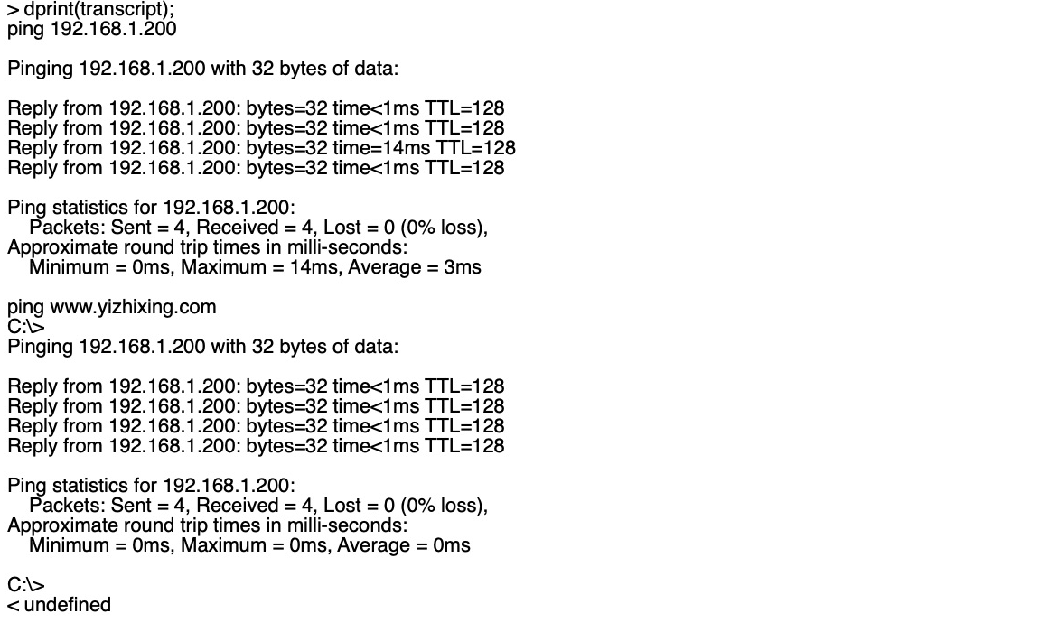  图2 任务2 初始 IP 与主域名 ping 输出  1. 初始三个 ping 结果如何 DNS 响应中包含哪些资源记录  IP、www.yizhixing.com 与 www1.2023141220023.com 均能到达192.168.1.200。正式三项测试均为4发4收、0%丢包，见图2、图3。刚连线后的预热 IP ping 曾出现1次超时，随后3次回应；链路稳定后重新测试为4发4收，预热记录单独保留。DNS 主域名响应有1条A记录；别名响应有1条CNAME和1条A记录，见图4、图5。

（接上）  数据记录 | 二 初始状态的别名测试  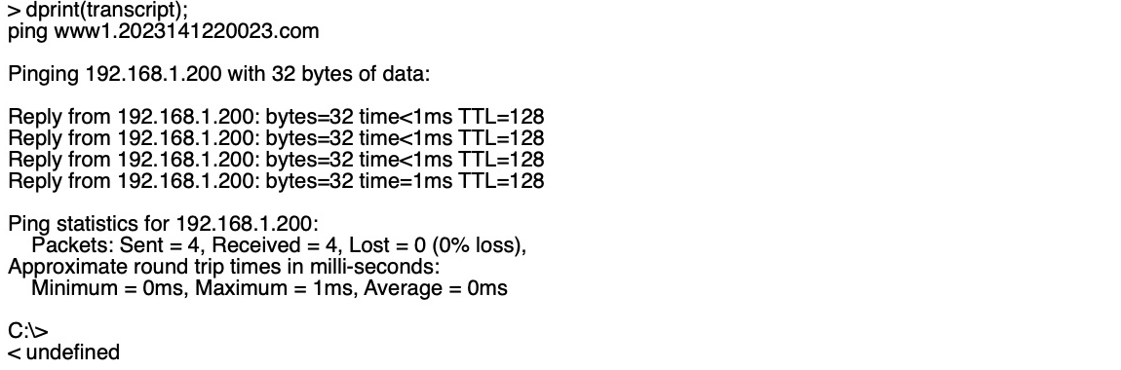  图3 任务2 别名解析并 ping 到目标主机  CNAME 记录把别名指向规范名称，最终 A 记录给出主机 IPv4 地址。别名和规范名称的拼写必须与配置一致，CNAME 的值应填写规范域名。  初始验证汇总：  ping 192.168.1.200：4发4收。  ping www.yizhixing.com：4发4收。  ping www1.2023141220023.com：4发4收。

（接上）  数据记录 | 三 Simulation 主域名 DNS 响应  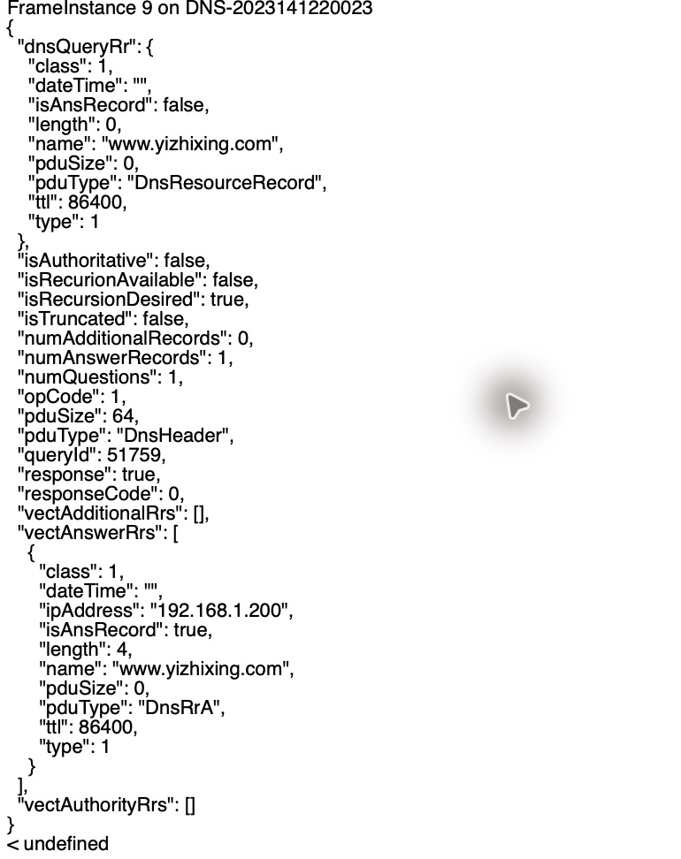  图4 任务2 主域名实际 DNS 响应 PDU  响应事务 ID 为51759，问题名www.yizhixing.com；Answers=1，A=192.168.1.200，Class=IN，TTL=86400秒。此处的 FrameInstance 是仿真内部索引，不能与真实抓包的 Wireshark 帧号混用。

（接上）  数据记录 | 三 Simulation 别名 DNS 响应  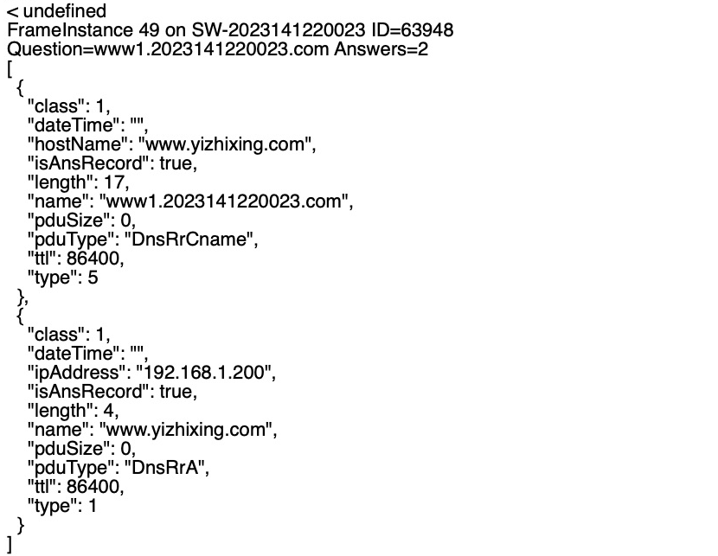  图5 任务2 别名实际响应中的 CNAME 与 A 记录  响应事务 ID 为63948，问题名www1.2023141220023.com；Answers=2。第一条为CNAME，规范名称www.yizhixing.com；第二条为该规范名称的A记录192.168.1.200。两条记录均为Class=IN、TTL=86400秒。

（接上）  实验内容 | 四 DNS 服务器改址故障  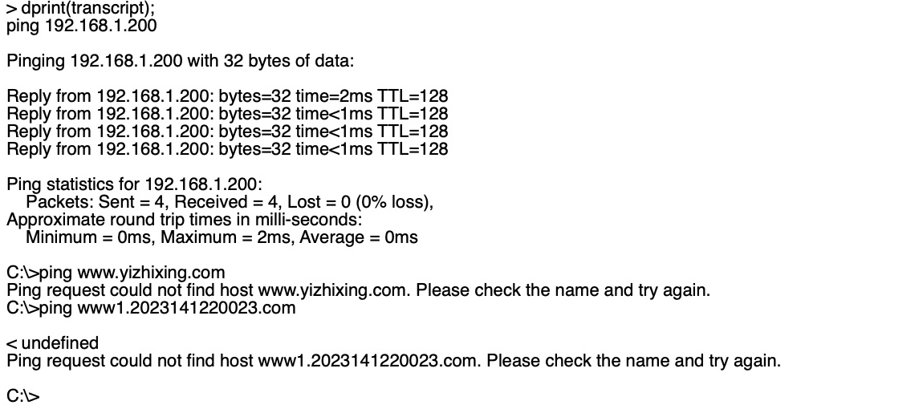  图6 任务2 DNS 改为 .198 而客户端仍指向 .199  2. DNS 改址后结果有何变化 原因是什么 如何恢复  把DNS服务器IP从192.168.1.199改为192.168.1.198，PC仍使用旧解析器.199。直接ping .200仍为4发4收；ping主域名和别名均提示“Ping request could not find host”。原因是名称查询无法到达当前DNS服务地址，而IP通信链路仍可用。将PC的DNS改为.198后，三项测试全部恢复为4发4收，见图7。此次未额外清除仿真DNS缓存；故障是实际重复测试观察到的结果。

（接上）  数据记录 | 四 修复后复测结果  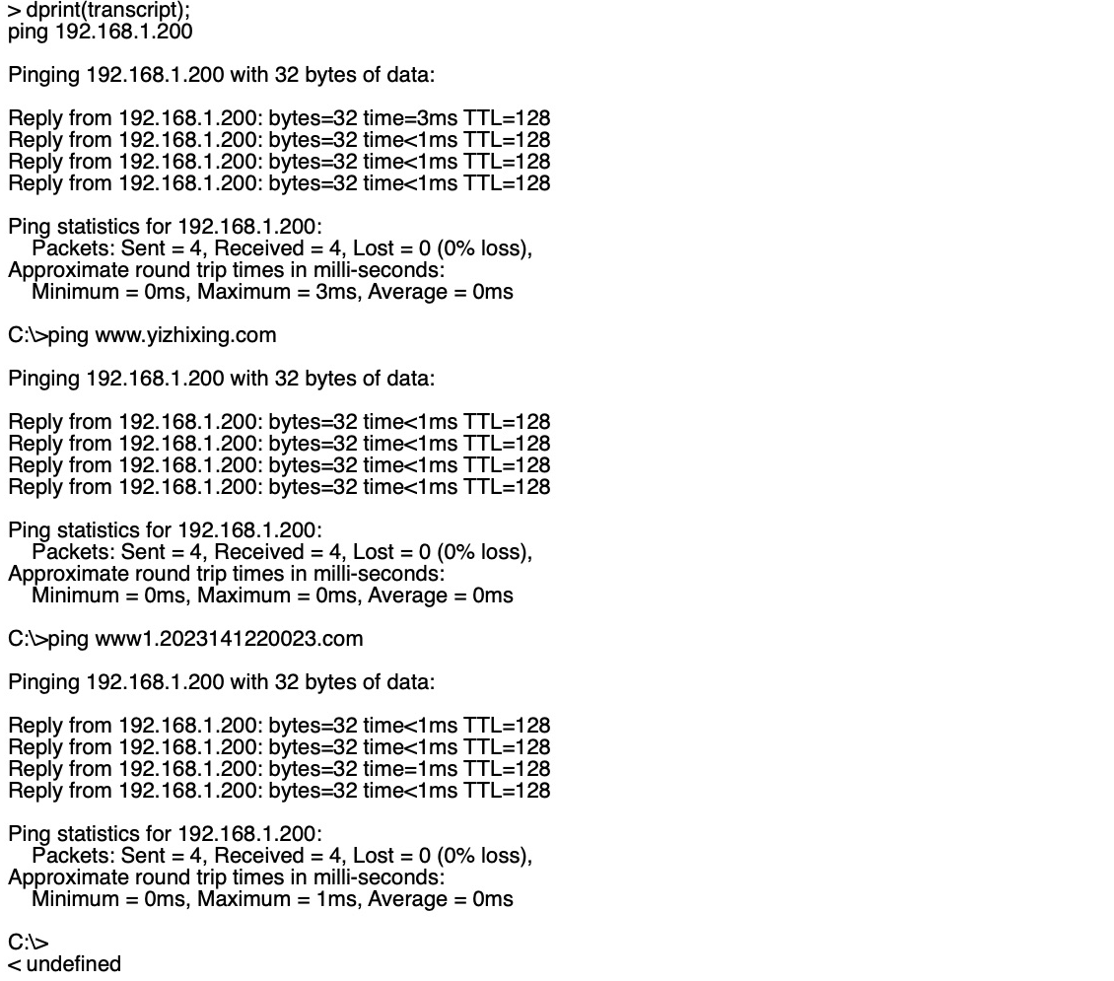  图7 任务2 修复客户端 DNS 后三项测试全部成功  工程最终保存为恢复后的正确配置：DNS服务器192.168.1.198/24，PC解析器192.168.1.198；A和CNAME记录保持不变。观察初始响应PDU时曾暂时恢复.199用于重现，再回到.198保存。

（接上）  实验内容 | 五 真实 DNS 捕获与操作顺序  正式抓包：evidence/final/2023141220023_易治行_实验2_DNS.pcapng，共51个分组。下文真实报文帧号均对应这一文件。Wireshark截图中final-dns.pcapng为同一文件的英文名副本，字节与SHA256完全一致。  在en0上用Wireshark自带dumpcap捕获，过滤器为port 53 or icmp，包含查询和响应两个方向。实验操作、起止时间和命令输出保存在real-actions.json。  每个域名先执行以下两条命令清本机DNS缓存，等待2秒；首次ping结束后立即重复同一命令，期间不再清缓存。  sudo dscacheutil -flushcache  sudo killall -HUP mDNSResponder  ping -c 3 -i 0.3 -W 1000 www.baidu.com  ping -c 3 -i 0.3 -W 1000 www.scu.edu.cn  两域名分别完成首次与重复ping后，执行dscacheutil -cachedump -entries Host检查缓存；本机返回“Unable to get details from the cache node”，因此缓存结论结合完整抓包与重复命令判断。  四次nslookup均指定202.115.39.9，域名末尾保留点，以完整域名查询。  nslookup -type=A www.baidu.com. 202.115.39.9  nslookup -type=CNAME www.baidu.com. 202.115.39.9  nslookup -type=A www.scu.edu.cn. 202.115.39.9  nslookup -type=CNAME www.scu.edu.cn. 202.115.39.9  系统配置显示校园DNS为202.115.39.9和202.115.39.6，但ping实际抓到的端点为223.5.5.5。报告按实际端点分析，不能仅根据系统设置替代报文证据。

（接上）  数据记录 | 六 查询端点与事务匹配  3. DNS 查询和响应的源目的 IP 传输协议及端口  首次ping百度：第5帧10.135.128.230:54546 →223.5.5.5:53；第6帧方向及端口相反。首次ping川大：第25帧客户端:56898 →223.5.5.5:53，第26帧反向。本次均为IPv4上的UDP。DNS也支持TCP，但本次目标报文没有使用TCP。  4. 事务 ID 是什么 如何将查询与响应对应  DNS头部的16位事务ID用于匹配事务，响应复制请求ID。还应核对反向端点、端口、查询名称/类型与QR位，不能只凭ID判断。百度5↔6为0x12c7，川大25↔26为0xf1c5；Wireshark响应的Request In分别指向5与25。  四组nslookup对应关系如下，客户端IP均为10.135.128.230，服务端为202.115.39.9:53：  百度A：36↔37，0x9d7c，客户端端口49533。  百度CNAME：38↔39，0x4552，客户端端口54677。  川大A：40↔41，0x0ce6，客户端端口52277。  川大CNAME：50↔51，0x3a1c，客户端端口53482。  响应时间示例：百度6−5=0.006491秒，川大26−25=0.020845秒。这里只统计DNS请求到响应的时间，与ping的ICMP往返时延不同。

（接上）  数据记录 | 七 真实响应标志位  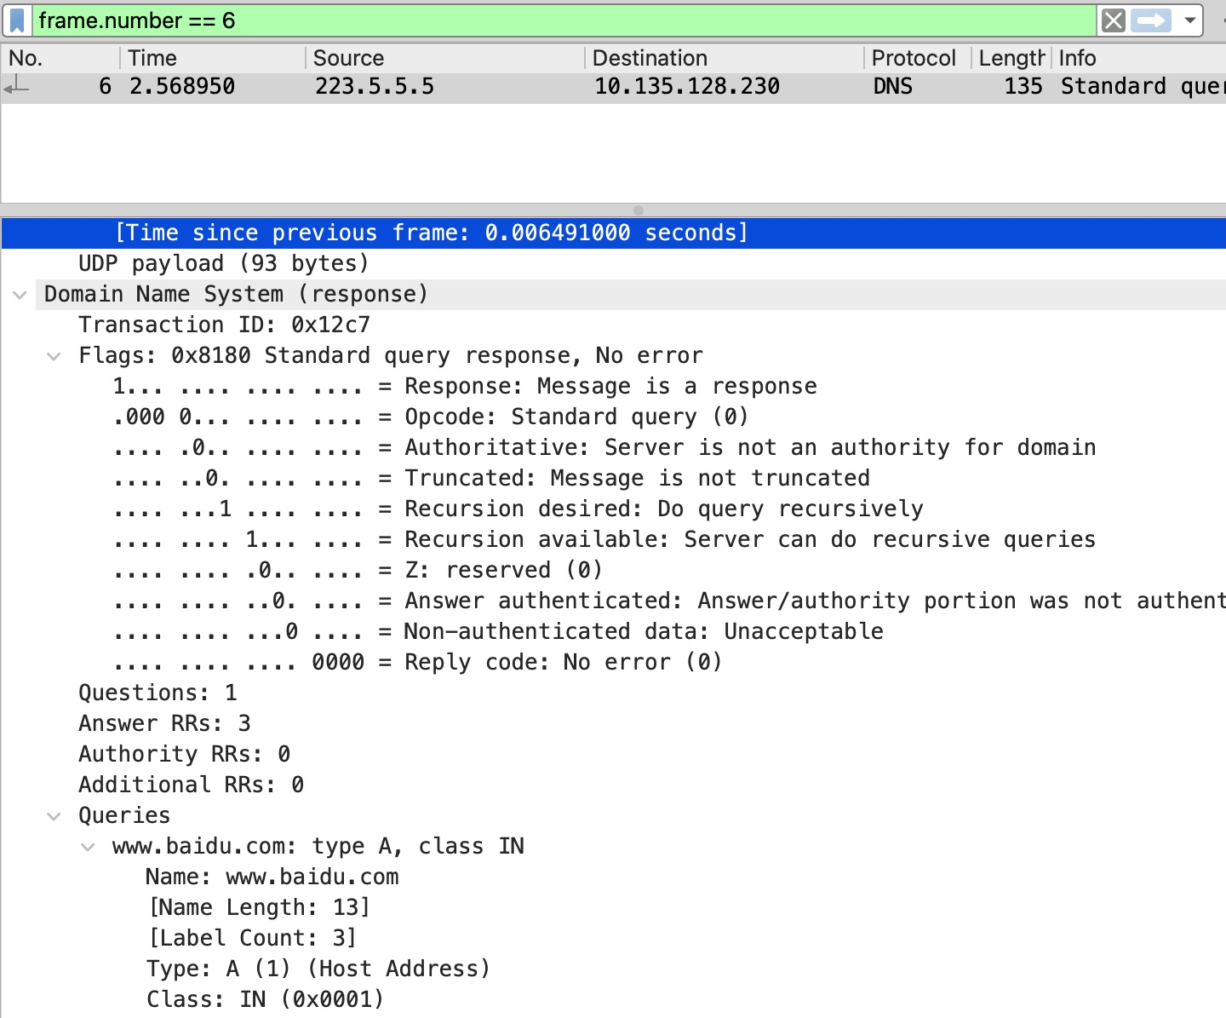  图8 任务3 第6帧事务 ID 与 AA RD RA 标志  7. 客户端发出的 DNS 查询属于递归还是迭代 查询依据是什么  第5、25帧请求RD=1，表示客户端希望解析器递归求解；对应响应RD=1、RA=1，表示服务器声明支持递归，见图8。客户端本次请求属于递归请求。仅在客户端抓包，无法观察解析器与根、顶级及权威服务器的上游交互，不能据此声称已经抓到了完整迭代过程。

（接上）  数据记录 | 八 百度真实响应资源记录  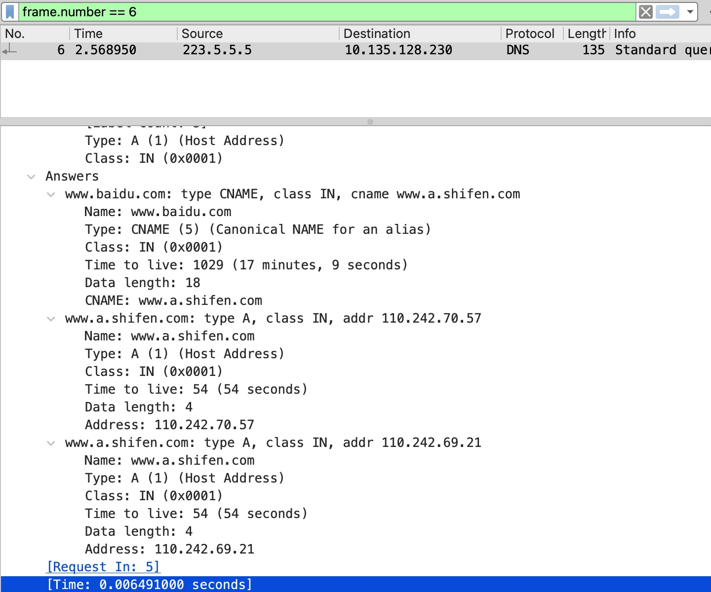  图9 任务3 第6帧百度 CNAME 与 A 答案  5. DNS 返回哪些资源记录 是否权威 与 ping 地址有何关系  百度第6帧Answers=3：www.baidu.com CNAME www.a.shifen.com（TTL1029秒）；后者的两条A分别为110.242.70.57与110.242.69.21（TTL均54秒）。AA=0，为非权威响应。ping选择110.242.70.57，属于答案中的地址；首次和重复均3发3收。川大第26帧见图10。

（接上）  数据记录 | 八 四川大学真实响应与别名判断  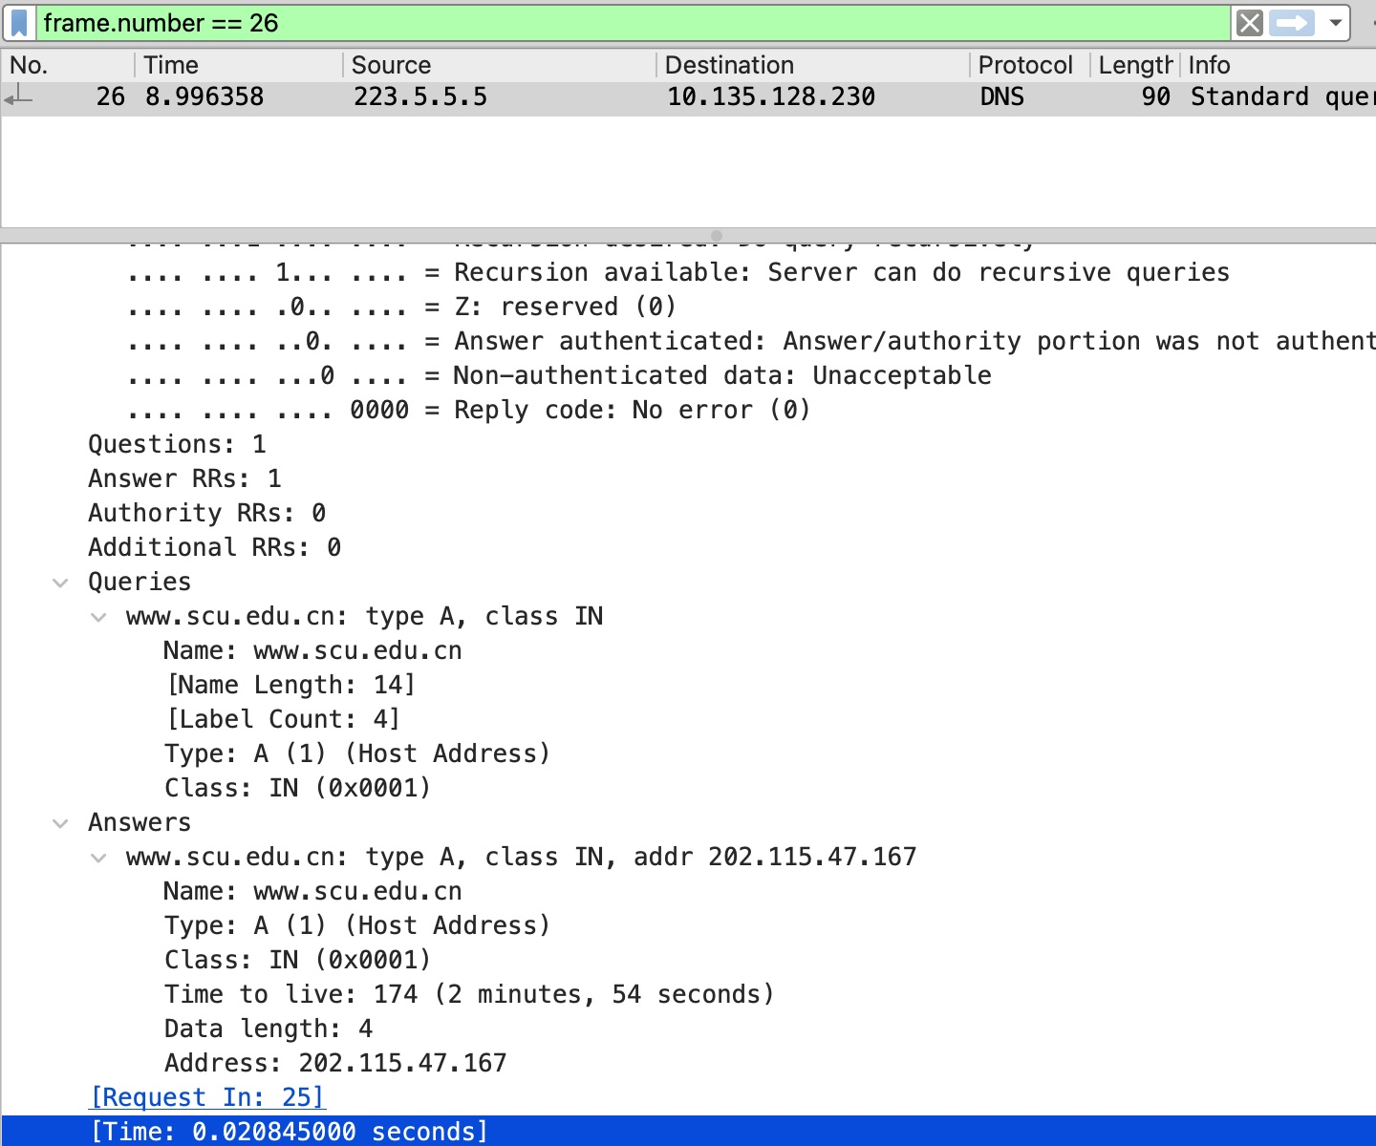  图10 任务3 第26帧四川大学 A 响应  问题5续：川大第26帧Answers=1，A=202.115.47.167、TTL174秒、AA=0。首次和重复ping均已打印该IP，但各3发0收。DNS解析成功，ICMP未收到回显响应；不能据此判定域名解析失败或服务器离线。  6. 这两个域名是否为别名 规范名称是什么  百度响应中存在www.baidu.com → www.a.shifen.com的CNAME，因此本次百度域名是别名，规范名称为www.a.shifen.com。川大响应直接返回www.scu.edu.cn的A，没有CNAME；任务4的显式CNAME查询也没有返回该类型答案，支持其在本次查询中不是别名。

（接上）  数据记录 | 九 重复查询与缓存证据  8. 首次和重复 ping 时 DNS 报文有何变化 能否判断使用缓存  百度首次ping窗口出现第5/6帧DNS查询/响应，重复窗口只有后续ICMP回显，没有新的目标域名DNS查询；川大首次为第25/26帧，重复窗口也没有新的目标DNS请求。两次重复ping均直接得到与首次相同的目标地址。首次抓到、重复未出现，且间隔未超过本次A记录TTL，支持本机解析结果被复用。  缓存检查命令确实执行，但macOS未给出可枚举的Host缓存明细，因此不能报告一张未看到的缓存表，也不能仅凭本次客户端抓包判断上游DNS服务器使用了哪一级缓存。  baidu-ping-first：UTC 01:37:49.481；执行0.660秒。  baidu-ping-repeat：UTC 01:37:50.748；执行0.695秒。  scu-ping-first：UTC 01:37:55.895；执行1.934秒。  scu-ping-repeat：UTC 01:37:58.436；执行1.925秒。  正式捕获中的其他域名背景DNS流量不计入这两个目标的查询次数。原始捕获保留不删帧；分析使用dns.qry.name等显示过滤条件，并结合操作起止时间。  排障记录：首轮只按校园DNS地址筛选，漏掉ping实际到223.5.5.5的报文；全部接口补抓仅记录到入站响应，无法匹配事务。最终改为en0加双向port 53 or icmp过滤并重新执行，得到完整事务。前两轮单独保留，不用于本报告帧号。

（接上）  数据记录 | 十 A 与 CNAME 查询的比较  9. A 查询和 CNAME 查询结果有什么不同  A查询请求IPv4地址，查询类型为1；遇到别名时，响应可同时给出CNAME链和最终A地址。CNAME查询请求别名映射，查询类型为5，并不保证返回IPv4地址。百度A响应第37帧有1条CNAME和2条A，CNAME响应第39帧只有1条CNAME。川大A响应第41帧有1条目标A，CNAME响应第51帧答案数为0。  百度第37帧：CNAME TTL615秒，A地址110.242.69.21、110.242.70.57，TTL均233秒。第39帧同一CNAME的TTL为614秒。川大第41帧目标A为202.115.47.167，TTL26秒。解析器和查询时间不同，返回TTL可不同。  第41帧还带有Authority NS和Additional中的名称服务器A地址。这些附加地址不是www.scu.edu.cn的目标A答案，应按资源记录所属区域及Owner Name区分。  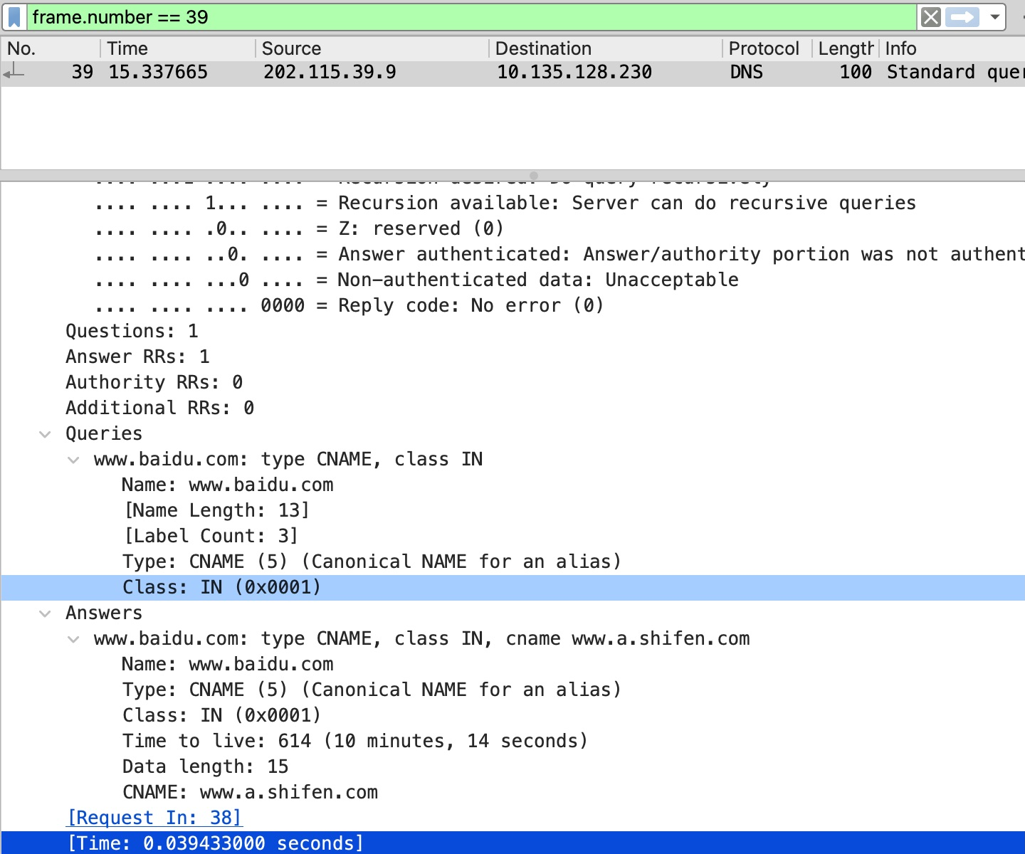  图11 任务4 第39帧百度显式 CNAME 查询结果

（接上）  数据记录 | 十 显式 CNAME 查询核验  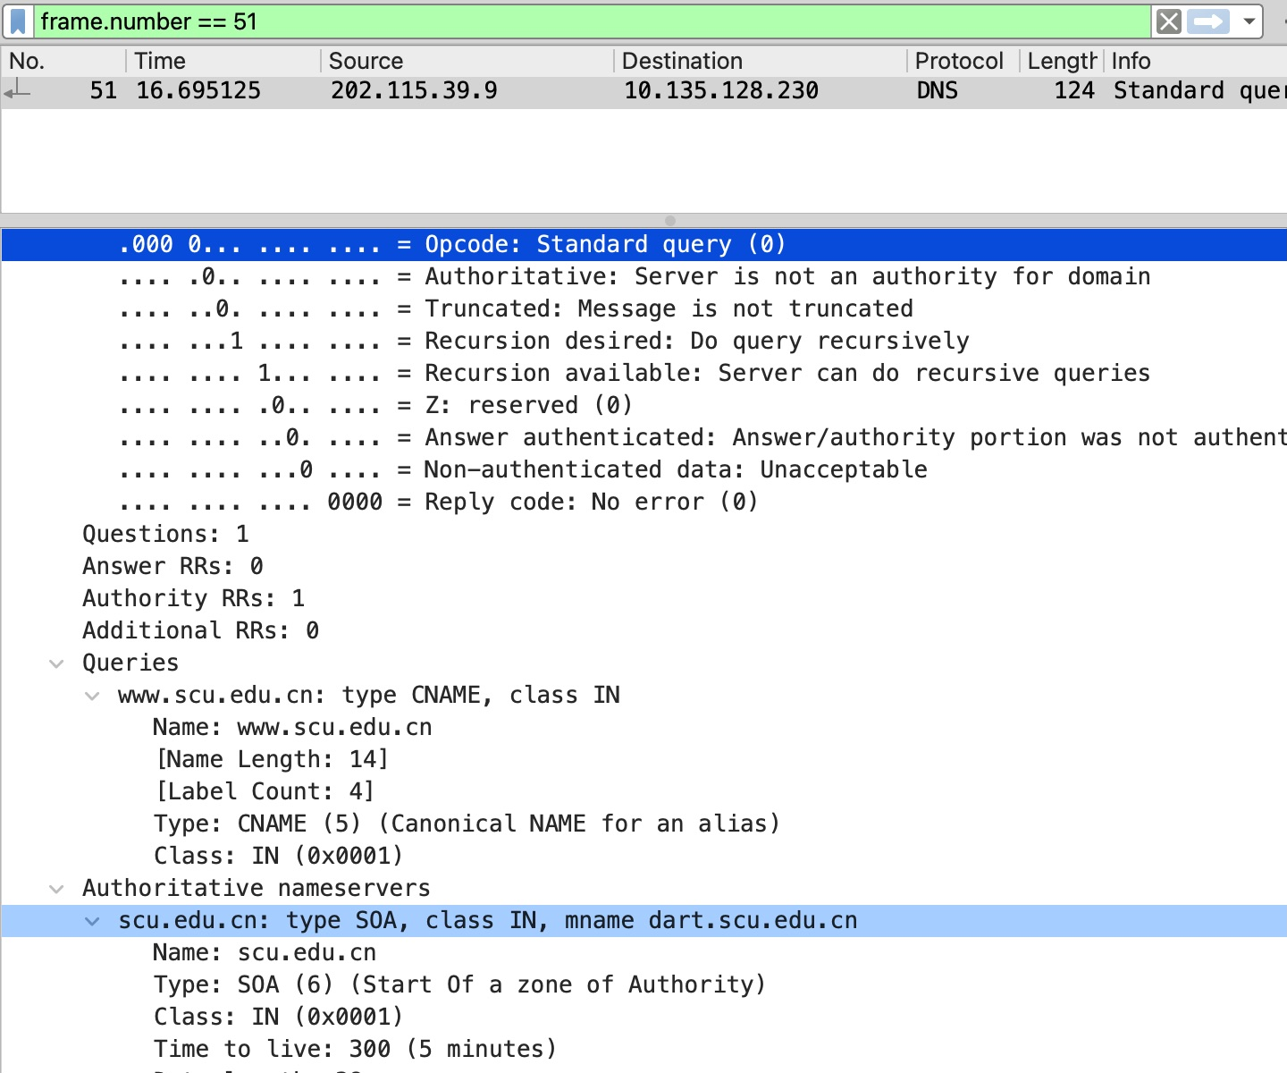  图12 任务4 第51帧 NOERROR 零答案及 SOA 权威区域  10. 两域名的 CNAME 查询分别得到什么 是否支持任务3判断  百度第38/39帧返回www.baidu.com CNAME www.a.shifen.com，支持百度为别名。川大第50/51帧RCODE=0（NOERROR）、Answer RRs=0，Authority中有scu.edu.cn的SOA，主名称服务器dart.scu.edu.cn，SOA TTL300秒；没有CNAME答案。它表示本次无该类型数据，不能写成NXDOMAIN，支持任务3中川大不是别名的判断。

结 论  （结 果） | 实验结果  1. Packet Tracer 的A和CNAME记录配置生效，主域名和别名都解析到目标主机192.168.1.200。初始与修复后三项正式ping均为4发4收。  2. DNS服务器改址而客户端不更新时，直接IP通信仍可用，域名与别名解析失败。客户端DNS更新至.198后恢复，说明应分别排查链路连通性与名称解析配置。  3. 真实抓包完成六组目标DNS事务，查询响应ID、端点和名称相互匹配。百度存在CNAME链，川大本次直接返回A；显式CNAME查询复核了这一差异。  4. RD与RA支持客户端请求递归解析的判断。重复ping没有新的目标DNS查询，结合相同地址与TTL支持本机缓存复用；缓存枚举失败和客户端观测范围已在分析中说明。
小 结 | 实验中，先用目标IP确认链路，再检查客户端DNS地址和服务器记录，能够明确定位故障。对抓包应先核对实际接口与端点，再结合事务ID和问题名分析；只有响应而没有查询的捕获不足以完成事务匹配。  分析资源记录时，需要区分Answer、Authority、Additional，也要区分无CNAME数据与域名不存在。ping是否收到ICMP回显不能替代DNS解析结果。
指导老师  评 议 | 成绩评定： 指导教师签名：

